Муниципальное образование «Джидинский район»

Муниципальное бюджетное общеобразовательное учреждение
"Енхорская средняя общеобразовательная школа"
_____________________________________________________________________

671926, Республика Бурятия, Джидинский район, с. Енхор, ул. Ленина, 12

Тел.: 8(30134) 41-0-10; е-mail: school.enchor@mail.ru

Педагоги Центра «Точка Роста».
№ | Фото педагога | ФИО педагога | Должность | Образование
1. | 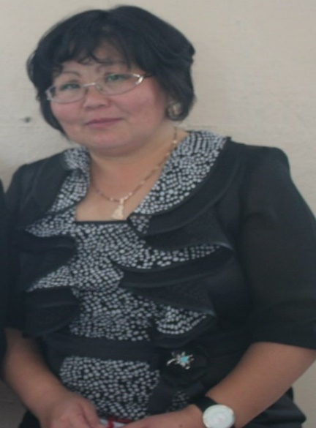 | Чойнзонова Туяна Максимовна | Руководитель центра, учитель биологии и химии. | Высшее педагогическое (учитель биологии БГУ, 2005 г.), переподготовка – учитель географии  (БГУ, 2015 г.)
2. | 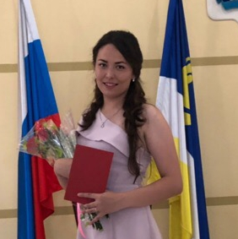 | Федотова Татьяна Александровна | Учитель физики | ВСГик 2021 г  Переподготовка на «Инфоуроке» 2021 г.

